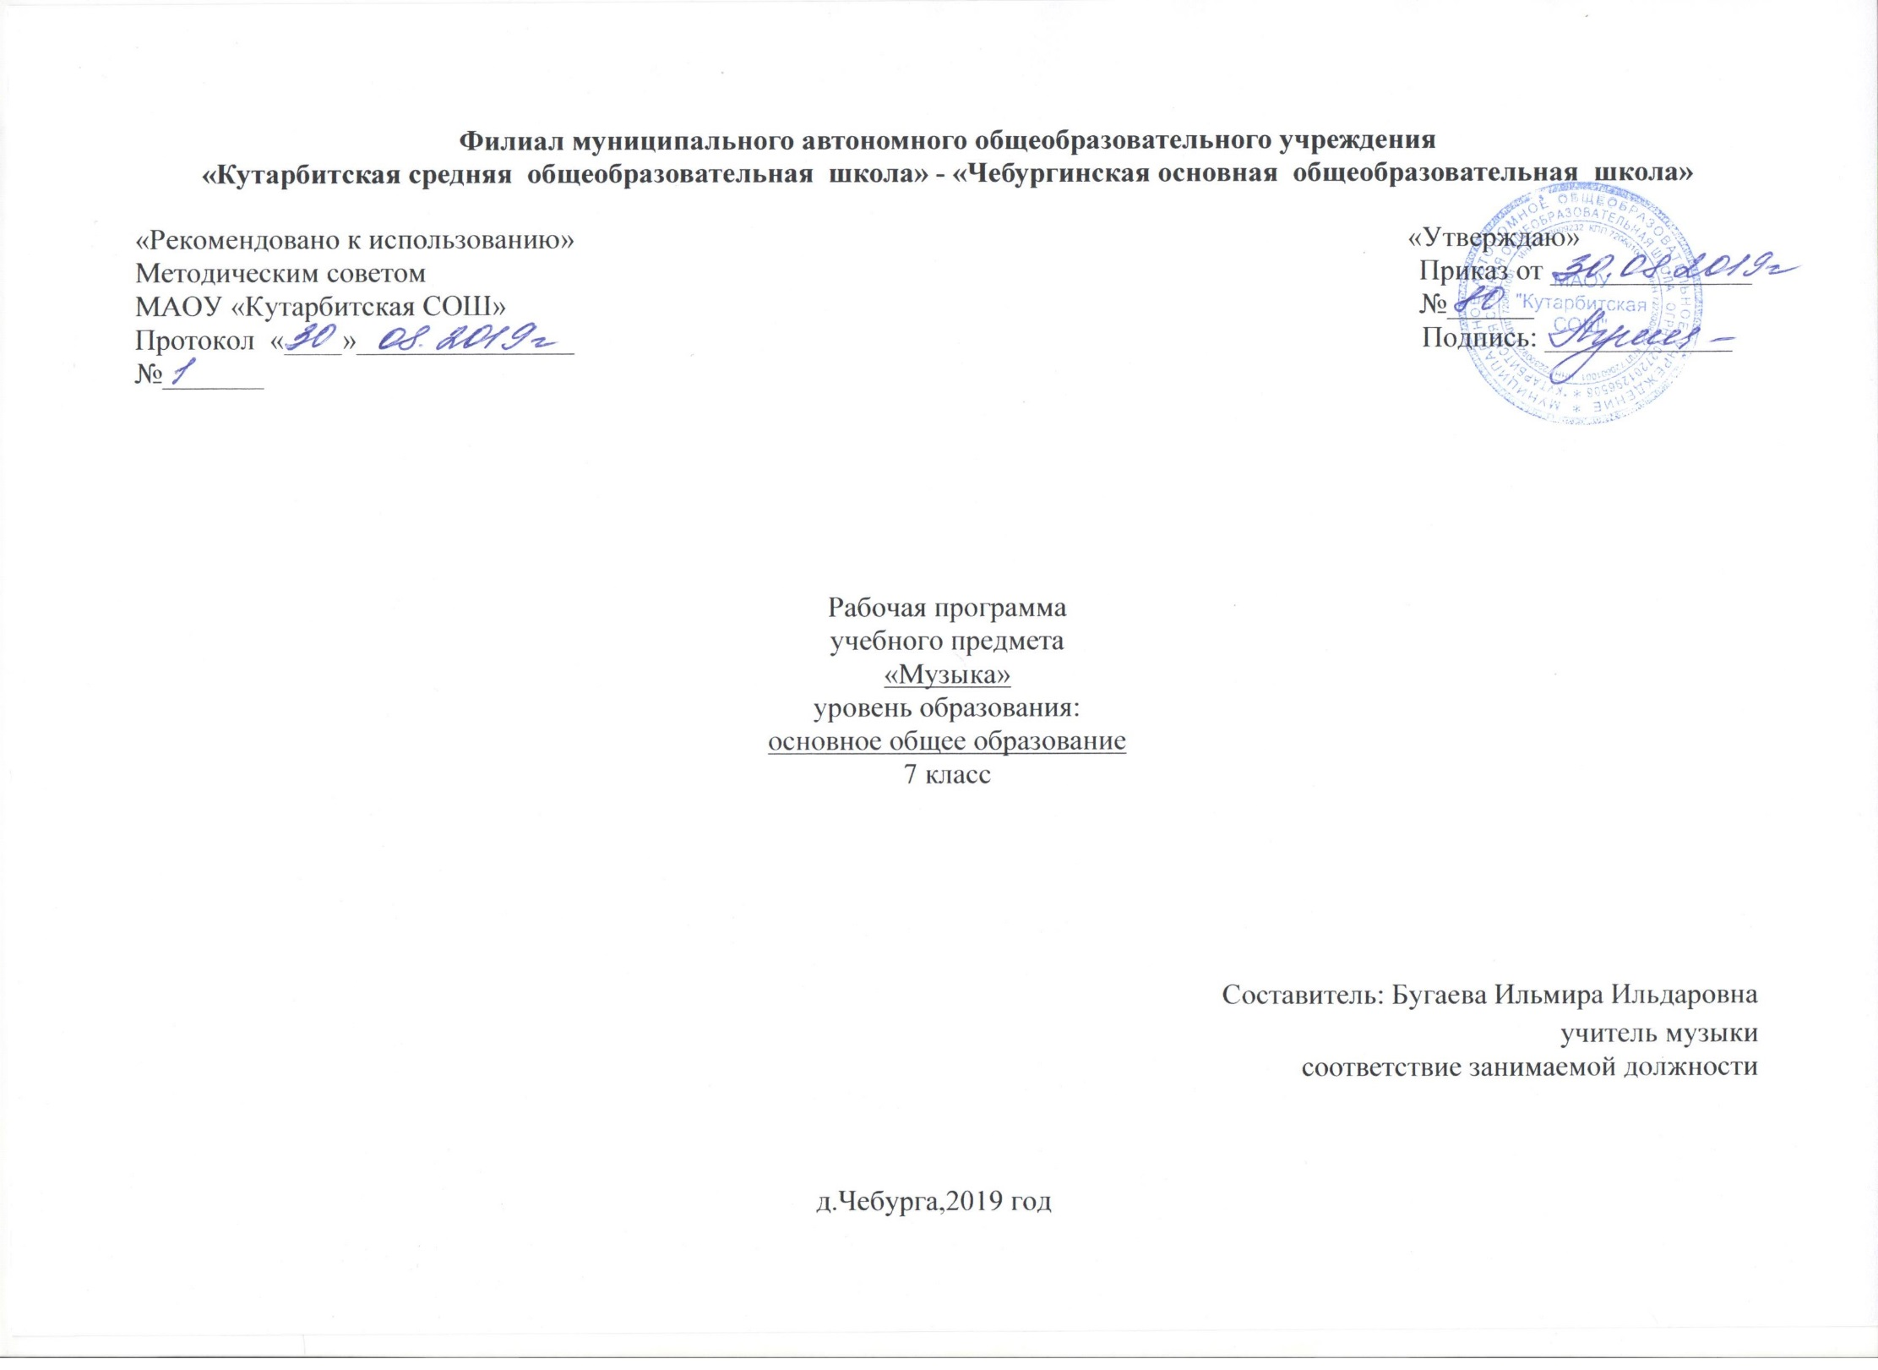

**1. Планируемые результаты освоения учебного предмета «Музыка»**

**Личностные результаты**

Личностные результаты отражаются в индивидуальных качественных свойствах учащихся, которые они должны приобрести  в процессе освоения учебного предмета «Музыка»:

**-**формирование художественного вкуса как способности чувствовать и воспринимать музыкальное искусство во всём многообразии его видов и жанров;

**-**принятие мультикультурной картины современного мира;

**-**становление музыкальной культуры как неотъемлемой части духовной культуры;

**-**формирование навыков самостоятельной работы при выполнении учебных и творческих задач;

**-**готовность к осознанному выбору дальнейшей образовательной системы;

**-**умение познавать мир через музыкальные формы и образы.

**Метапредметные результаты**

Метапредметные результаты изучения в музыке в основной школе:

-анализ собственной учебной деятельности и внесение необходимых корректив для достижения запланированных результатов;

-проявление творческой инициативы и самостоятельности в процессе овладения учебными действиями;

-оценивание современной культурной и музыкальной жизни общества и видение своего предназначения в ней;

-размышление о воздействии музыки на человека, ее взаимосвязи с жизнью и другими видами искусства;

-использование разных источников информации; стремление к самостоятельному общению с искусством и художественному самообразованию;

-определение целей и задач собственной музыкальной деятельности, выбор средств и способов ее успешного осуществления в реальных жизненных ситуациях;

-применение полученных знаний о музыке как виде искусства для решения разнообразных художественно-творческих задач;

**Предметные результаты**

        Предметными результатами изучения музыки являются:

-общее представление о роли музыкального искусства в жизни общества и каждого отдельного человека;

-осознанное восприятие конкретных музыкальных произведений и различных событий в мире музыки;

-устойчивый интерес к музыке, художественным традициям своего народа, различным видам музыкально-творческой деятельности;

-понимание интонационно-образной природы музыкального искусства, средств художественной выразительности;

-осмысление основных жанров музыкально-поэтического народного творчества, отечественного и зарубежного музыкального наследия;

-рассуждение о специфике музыки, особенностях музыкального языка, отдельных произведениях и стилях музыкального искусства в целом;

-применение специальной терминологии для классификации различных явлений музыкальной культуры;

-постижение музыкальных и культурных традиций своего народа и разных народов мира;

-расширение и обогащение опыта в разнообразных видах  музыкально-творческой деятельности, включая информационно-коммуникационные технологии;

-освоение знаний о музыке, овладение практическими умениями и навыками для реализации собственного творческого потенциала.

**Выпускник научится:**

* понимать значение интонации в музыке как носителя образного смысла;
* анализировать средства музыкальной выразительности: мелодию, ритм, темп, динамику, лад;
* определять характер музыкальных образов (лирических, драматических, героических, романтических, эпических);
* выявлять общее и особенное при сравнении музыкальных произведений на основе полученных знаний об интонационной природе музыки;
* понимать жизненно-образное содержание музыкальных произведений разных жанров;
* различать и характеризовать приемы взаимодействия и развития образов музыкальных произведений;
* различать многообразие музыкальных образов и способов их развития;
* производить интонационно-образный анализ музыкального произведения;
* понимать основной принцип построения и развития музыки;
* анализировать взаимосвязь жизненного содержания музыки и музыкальных образов;
* размышлять о знакомом музыкальном произведении, высказывая суждения об основной идее, средствах ее воплощения, интонационных особенностях, жанре, исполнителях;
* понимать значение устного народного музыкального творчества в развитии общей культуры народа;
* определять основные жанры русской народной музыки: былины, лирические песни, частушки, разновидности обрядовых песен;
* понимать специфику перевоплощения народной музыки в произведениях композиторов;
* понимать взаимосвязь профессиональной композиторской музыки и народного музыкального творчества;
* распознавать художественные направления, стили и жанры классической и современной музыки, особенности их музыкального языка и музыкальной драматургии;
* определять основные признаки исторических эпох, стилевых направлений в русской музыке, понимать стилевые черты русской классической музыкальной школы;
* определять основные признаки исторических эпох, стилевых направлений и национальных школ в западноевропейской музыке;
* узнавать характерные черты и образцы творчества крупнейших русских и зарубежных композиторов;
* выявлять общее и особенное при сравнении музыкальных произведений на основе полученных знаний о стилевых направлениях;
* различать жанры вокальной, инструментальной, вокально-инструментальной, камерно-инструментальной, симфонической музыки;
* называть основные жанры светской музыки малой (баллада, баркарола, ноктюрн, романс, этюд и т.п.) и крупной формы (соната, симфония, кантата, концерт и т.п.);
* узнавать формы построения музыки (двухчастную, трехчастную, вариации, рондо);
* определять тембры музыкальных инструментов;
* называть и определять звучание музыкальных инструментов: духовых, струнных, ударных, современных электронных;
* определять виды оркестров: симфонического, духового, камерного, оркестра народных инструментов, эстрадно-джазового оркестра;
* владеть музыкальными терминами в пределах изучаемой темы;
* узнавать на слух изученные произведения русской и зарубежной классики, образцы народного музыкального творчества, произведения современных композиторов;
* определять характерные особенности музыкального языка;
* эмоционально-образно воспринимать и характеризовать музыкальные произведения;
* анализировать произведения выдающихся композиторов прошлого и современности;
* анализировать единство жизненного содержания и художественной формы в различных музыкальных образах;
* творчески интерпретировать содержание музыкальных произведений;
* выявлять особенности интерпретации одной и той же художественной идеи, сюжета в творчестве различных композиторов;
* анализировать различные трактовки одного и того же произведения, аргументируя исполнительскую интерпретацию замысла композитора;
* различать интерпретацию классической музыки в современных обработках;
* определять характерные признаки современной популярной музыки;
* называть стили рок-музыки и ее отдельных направлений: рок-оперы, рок-н-ролла и др.;
* анализировать творчество исполнителей авторской песни;
* выявлять особенности взаимодействия музыки с другими видами искусства;
* находить жанровые параллели между музыкой и другими видами искусств;
* сравнивать интонации музыкального, живописного и литературного произведений;
* понимать взаимодействие музыки, изобразительного искусства и литературы на основе осознания специфики языка каждого из них;
* находить ассоциативные связи между художественными образами музыки, изобразительного искусства и литературы;
* понимать значимость музыки в творчестве писателей и поэтов;
* называть и определять на слух мужские (тенор, баритон, бас) и женские (сопрано, меццо-сопрано, контральто) певческие голоса;

**Выпускник получит возможность научиться:**

* понимать истоки и интонационное своеобразие, характерные черты и признаки, традиций, обрядов музыкального фольклора разных стран мира;
* понимать особенности языка западноевропейской музыки на примере мадригала, мотета, кантаты, прелюдии, фуги, мессы, реквиема;
* понимать особенности языка отечественной духовной и светской музыкальной культуры на примере канта, литургии, хорового концерта;
* определять специфику духовной музыки в эпоху Средневековья;
* распознавать мелодику знаменного распева – основы древнерусской церковной музыки;
* различать формы построения музыки (сонатно-симфонический цикл, сюита), понимать их возможности в воплощении и развитии музыкальных образов;
* выделять признаки для установления стилевых связей в процессе изучения музыкального искусства;
* различать и передавать в художественно-творческой деятельности характер, эмоциональное состояние и свое отношение к природе, человеку, обществу;
* исполнять свою партию в хоре в простейших двухголосных произведениях, в том числе с ориентацией на нотную запись;
* активно использовать язык музыки для освоения содержания различных учебных предметов (литературы, русского языка, окружающего мира, математики и др.)

**2. Содержание учебного предмета**

Овладение основами музыкальных знаний в основной школе должно обеспечить формирование основ музыкальной культуры и грамотности как части общей и духовной культуры школьников, развитие музыкальных способностей обучающихся, а также способности к сопереживанию произведениям искусства через различные виды музыкальной деятельности, овладение практическими умениями и навыками в различных видах музыкально-творческой деятельности.

**Раздел  «Содержание  в музыке»**

1. **Музыку трудно объяснить словами**

Музыка особое искусство среди других искусств. Только музыка может выразить невыразимое. Музыка присутствует в явлениях природы, в других видах искусства, в многообразии человеческих настроений и состояний души.

1. **Что такое музыкальное содержание**

Каждое искусство имеет свои особенности содержания. В музыке нет конкретных описаний. Музыка говорит нам о чем-то большем, что неизмеримо шире и богаче нашего опыта. Музыка обладает свойством обобщать.

1. **Что такое музыкальное содержание**

Художественное произведение можно уподобить загадке. Стороны музыкального содержания воздействуют на человеческую душу. Музыкальные произведения воплощают основные человеческие чувства.

1. **Раздел «Каким бывает музыкальное содержание»**
2. **Музыка, которую необходимо объяснить** словами

Музыкальное содержание проявляет себя по-разному. Каждое искусство выражает себя своими собственными средствами. Музыкальное содержание в произведении П. И. Чайковского «Времена года».

1. **Ноябрьский образ в пьесе П. Чайковского**

Образ ноября  по своему местоположению в круговороте времен года. Образ ноября в представлении великого русского композитора.

1. **«Восточная» партитура Н. Римского-Корсакова «Шехеразада»**

 Музыкальный колорит востока в произведениях русских композиторов. Восточная тема в симфонической сюите Римского-Корсакова «Шехеразада».

1. **Когда музыка не нуждается в словах**

Музыка понимает человека, угадывает его тайные стремления и порывы. Музыкальное произведение вызывает у разных людей различные представления и образы. Музыкальное содержание воплощает в себе различные грани единого, цельного, неделимого.

     3. **Раздел «Музыкальный образ»**

1. **Лирические образы в музыке**

Музыкальное содержание проявляет себя в музыкальных образах. Связь музыкального произведения с его образным строением. Лирические образы в произведениях Скрябина и Рахманинова.

1. **Драматические образы в музыке**
2. Драматизм в музыке связан с особенностями ее характера, музыкальной трактовкой героев и т. д. Образец драматического произведения-баллада Шуберта «Лесной царь».
3. **Эпические образы в музыке**
4. Эпическая опера-былина Римского-Корсакова «Садко».
5. **Раздел  «О чём рассказывает музыкальный жанр»**
6. **«Память жанра»**

Музыкальный жанр огромный пласт воспоминаний, представлений и образов. В каждом жанре существует своя разнообразная музыкальная  трактовка. Жанр всегда узнаваем.

**Такие разные песни, танцы, марши**

Разнообразие музыкальных жанров в произведениях Чайковского, Бизе, Шопена.

1. **Такие разные песни, танцы, марши**
2. **Такие разные песни, танцы, марши**

  5. **Раздел  «Что такое музыкальная форма»**

1. **«Сюжеты» и «герои» музыкальной формы**

 Широкое и узкое значение понятия музыкальной формы. Герои музыкальной формы на примере музыкальных произведений Моцарта и Шуберта.

1. **Художественная форма – это ставшее зримым содержание**
2. **Художественная форма – это ставшее зримым содержание**

Единство содержания и формы – непременный закон искусства. Музыкальное содержание не может быть реализовано вне формы.

1. **Раздел  «Музыкальная композиция»**
2. **Какой бывает музыкальная композиция**

Музыкальная композиция – строение музыкального произведения. В музыкальной композиции есть вся система образов, характеров и настроений. Взаимосвязь масштабности композиции и содержания.

1. **Музыкальный шедевр в шестнадцати тактах(период)**

Простейшая форма музыки – период. Краткость и емкость музыкальной формы наиболее верна Прелюдия Шопена ля мажор.

1. **Два напева в романсе М.Глинки «Венецианская ночь»(двухчастная форма)**

Двухчастная форма в музыке на примере романса Глинки «Венецианская ночь». Единство музыкального образа и образа поэтического.

1. **Трёхчастность в «Ночной серенаде» Пушкина – Глинки**

Трехчастная форма в музыке – основа многих самостоятельных произведений. Пример трехчастной формы в романсе Глинки «Я здесь, Инезилья».

1. **Многомерность образа в форме рондо**

Форма рондо основана на многократном повторении главной темы. Пример музыкальной формы в романсе Бородина «Спящая княжна» и балете Прокофьева «Ромео и Джульетта».

1. **Образ Великой Отечественной войны в «Ленинградской» симфонии Д. Шостаковича (вариации)**

Музыкальная форма – форма вариаций. Первоначальная тема показывает образ в динамике видоизменяясь.

1. **Раздел  «Музыкальная драматургия»**
2. **Музыка в развитии**

Музыкальная драматургия – динамика музыкального звучания. Музыкальное звучание не стоит на месте, оно разворачивается во времени. Музыкальный пример «Старый замок» Мусоргского из цикла «Картинки с выставки».

1. **Музыкальный порыв**

Драматургия пьесы Шумана «Порыв». Средства музыкальной выразительности помогают понять основной образ пьесы.

1. **Движение образов и персонажей в оперной драматургии**

Яркий пример музыкальной драматургии в жанре оперы.

1. **Движение образов и персонажей в оперной драматургии**
2. **Диалог искусств: «Слово о полку Игореве» и «Князь Игорь»**

Древний литературный памятник – основа русской оперы Бородина «Князь Игорь».

1. **Диалог искусств: «Слово о полку Игореве» и «Князь Игорь»**
2. **Развитие музыкальных тем в симфонической драматургии**

Симфония – монументальный  жанр инструментальной музыки. Четырехчастность симфонического жанра. Свойство симфонии – динамичность (смена разнохарактерных частей, смена внутри каждой части – особенности жанра симфонии).

Заключительный урок  Содержание и форма в музыке

**3.Тематическое планирование с указанием количества часов, отводимых на освоение каждой темы**

|  |  |  |  |  |
| --- | --- | --- | --- | --- |
| **№**  **раздела** | **Название раздела** | **Название темы** | **Кол-во**  **часов** | **Характеристика деятельности обучающихся** |
| **1.** | **Содержание  в музыке** | О единстве содержания и формы в художественном произведении  Музыку трудно объяснить словами.  В чем состоит сущность, музыкального содержания. | **3** | **Размышлять** о значении музыкального искусства в жизни современного человека .**Рассуждать** о специфике воплощения духовного опыта человечества в музыкальном искусстве (с учетом критериев, представленных в учебнике) **Осваивать** отдельные образцы русской классической музыки.**Эмоционально воспринимать** мифопоэтическое творчество во всем его многообразии. |
| **2** | **Каким бывает музыкальное содержание** | Музыка, которую можно объяснить словами.  Ноябрьский образ в пьесе П. Чайковского.  «Восточная» партитура Н. Римского-Корсакова «Шехеразада».  Когда музыка не нуждается в словах. | **5** | **Понимать** роль мифологии в сохранении и развитии общей культуры народов. **Воспринимать** и **выявлять** внешние связи между музыкой и окружающим миром природы.**Осваивать** отдельные образцы русской классической музыки |
| **3** | **Музыкальный образ** | Лирические образы в музыке.  Драматические образы в музыке.  Эпические образы в музыке. | **3** | **Воспринимать и выявлять** внешние связи между музыкой и окружающим миром природы. **Эмоционально воспринимать** мифопоэтическое творчество во всем его многообразии. **Осознавать и** рассказывать о влиянии музыки на человека. **Понимать** характерные особенности музыкального языка |
| **4** | **О чём рассказывает музыкальный жанр** | «Память жанра»  Такие разные песни, танцы, марши. | **4** | **Находить** ассоциативные связи между художественными образами музыки и изобразительного искусства.**Самостоятельно подбирать** сходные поэтические произведения к изучаемой музыке**Оценивать** произведения искусства с позиции красоты и правды.**Воспринимать и оценивать** музыкальные произведения с точки зрения единства содержания и формы. |
| **5** | **Форма в музыке** | «Сюжеты» и «герои» музыкального произведения.  **Что такое музыкальная форма**  Художественная форма – это ставшее зримым содержание». | **3** | **Понимать** характерные особенности музыкального языка.**Осознавать** интонационно-образные, жанровые, стилевые основы музыки XX века (с учетом критериев, представленных в учебнике).**Воспринимать и оценивать** музыкальные произведения с точки зрения единства содержания и формы |
| **6** | **Виды музыкальных форм** | Почему музыкальные формы бывают большими.  Музыкальный шедевр в шестнадцати тактах.  О роли повторов в музыкальной форме.  Два напева в романсе М. Глинки «Венецианская ночь»: двухчастная форма.  «Ночная серенада» Пушкина–Глинки: трехчастная форма.  Многомерность образа в форме рондо.  Образ Великой Отечественной войны в «Ленинградской» симфонии Д. Шостаковича: вариации. | **8** | **Сравнивать** разнообразные по смыслу мелодико-гар-монические интонации при прослушивании музыкальных произведений. **Осознавать и рассказывать** о влиянии музыки на человека. **Понимать** характерные особенности музыкального языка |
| **7** | **Музыкальная драматургия** | О связи музыкальной формы и музыкальной драматургии.  Музыкальный порыв.  Развитие образов и персонажей в оперной драматургии.  Диалог искусств: «Слово о полку Игореве» и опера «Князь Игорь».  Развитие музыкальных тем в симфонической драматургии.  Формула красоты | **8** | **Осознавать** интонационно-образные, жанровые и стилевые особенности музыки.**Выявлять** круг музыкальных образов в произведениях крупных форм.**Сравнивать** особенности музыкального языка в произведениях (частях произведения) разного смыслового и эмоционального содержания.**Узнавать** по характерным признакам (интонации, мелодии, гармонии) музыку отдельных выдающихся русских и зарубежных композиторов **Осознавать** интонационно-образные, жанровые и стилевые основы музыки. |
|  | **Итого:** | | **34** |  |